|  |
| --- |
| МИНОБРНАУКИ РОССИИ |
| Федеральное государственное бюджетное образовательное учреждение высшего образования **«МИРЭА Российский технологический университет»**  **РТУ МИРЭА** |

**Институт информационных технологий (ИИТ)**

**Кафедра практической и прикладной информатики (ППИ)**

**ОТЧЕТ ПО ПРАКТИЧЕСКОЙ РАБОТЕ**

по дисциплине «Моделирование бизнес-процессов»

**Практическое занятие № 5**

**Задание №** 1

|  |  |  |  |  |
| --- | --- | --- | --- | --- |
| Студент группы ИНБО-01-17 | *ИКБО-36-22, Утенков Ю. Ю.* | (подпись) | |  |
| Преподаватель | *Геращенко Л.А.* | (подпись) | |  |
| Отчет представлен | «14» сентября 2024 г. | |  | |

Москва 2024 г.

# Цель занятия:

самостоятельное моделирование бизнес-процесса согласно 27 варианту в методологии IDEF0.

# Постановка задачи:

На основе 27 варианта «Выполнение заказа в пиццерии» построить контекстную диаграмму, детализацию контекстной диаграммы, детализацию одного из подпроцессов.

# Результат работы:

Построенный процесс «Выполнение заказа в пиццерии» и его подпроцессы в нотации IDEF0 (рисунки 1-6).

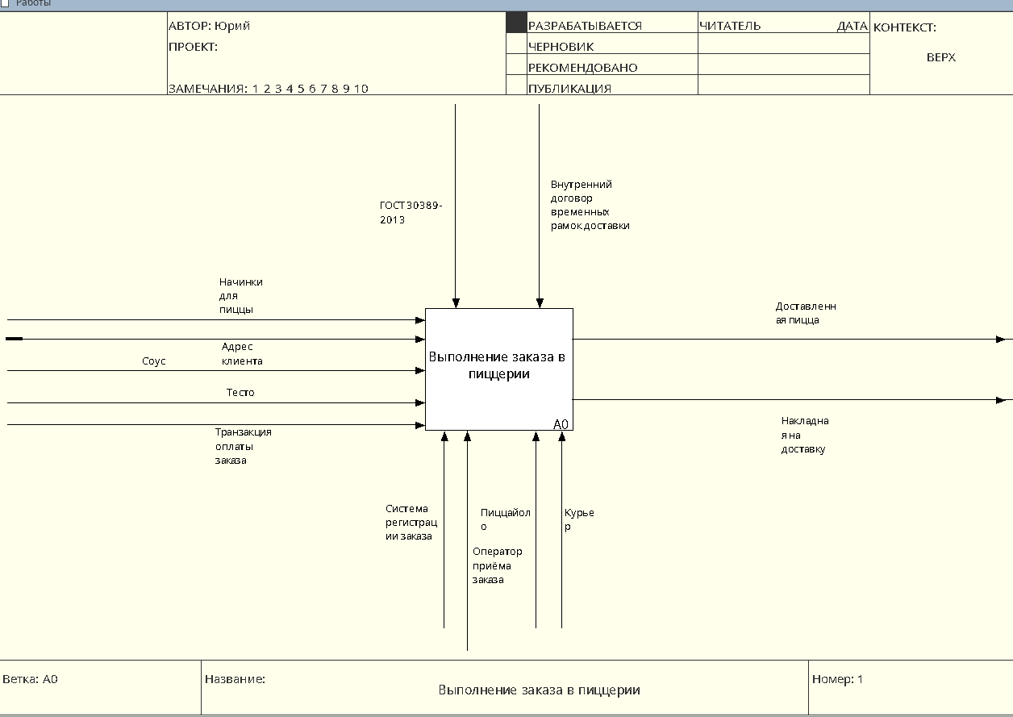

Рисунок 1 – Скриншот процесса «Выполнение заказа в пиццерии»

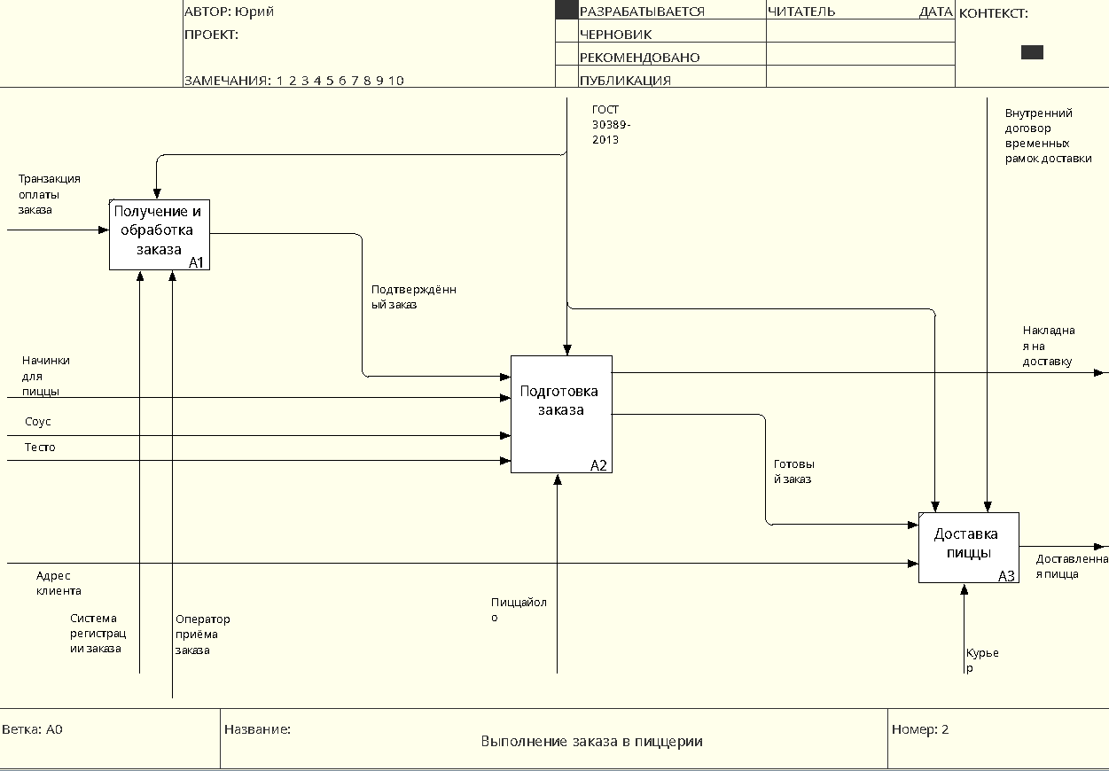

Рисунок 2 – Скриншот декомпозиции процесса «Выполнение заказа в пиццерии»

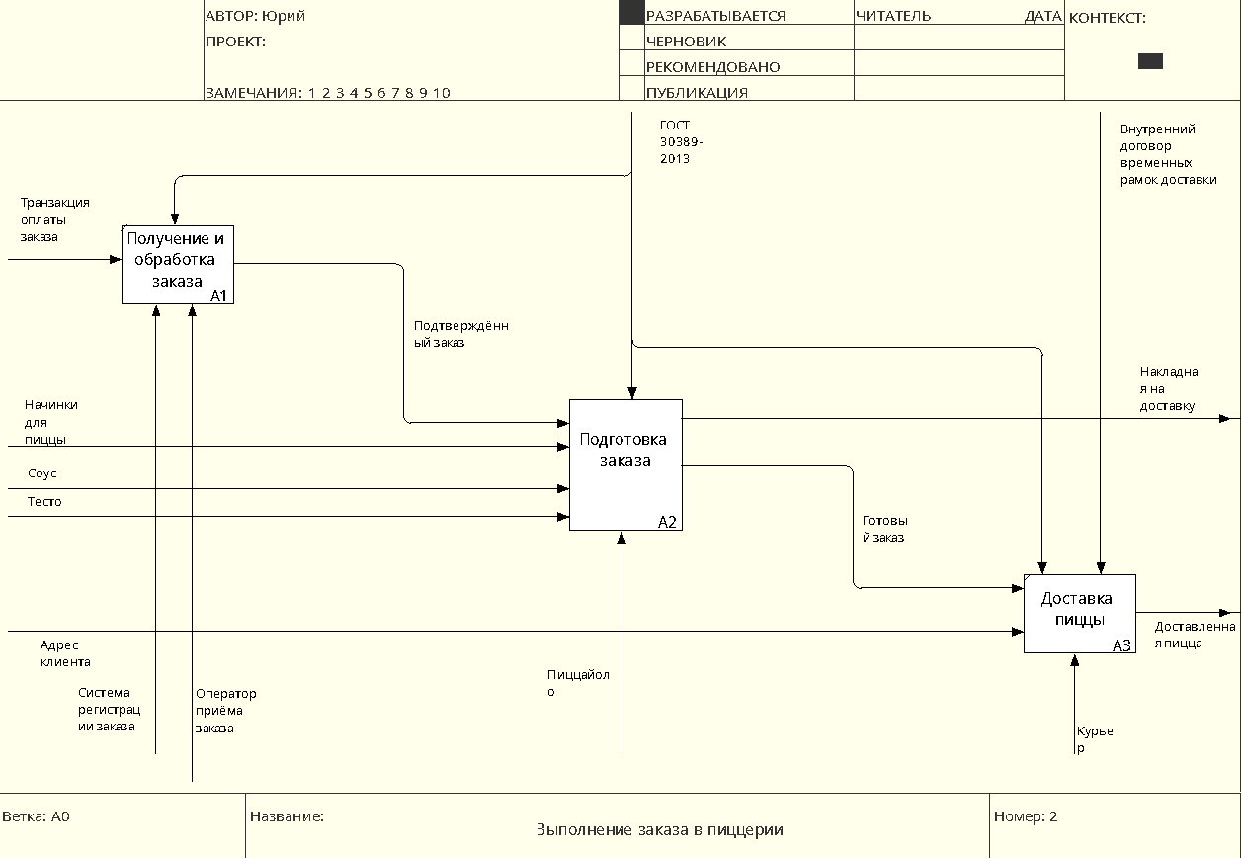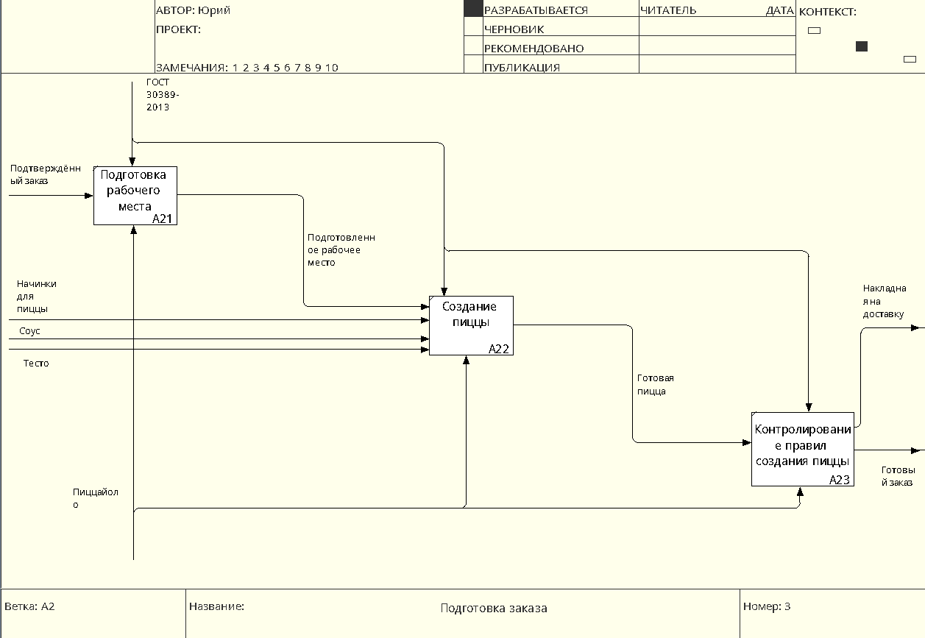

Рисунок 3 – Скриншот декомпозиции процесса «Подготовка заказа»

Таблица 1 – *Описание процесса диаграммы.*

|  |  |  |  |
| --- | --- | --- | --- |
| **Процесс** | **Описание процесса** | **Вход** | **Выход** |
| Транзакция оплаты заказа | Процесс предоставляет обработку заказа | Транзакция оплаты заказа | Подтверждённый заказ (информационный) I1 |
| Подготовка заказа | Описание процесса получения заказа от клиента пиццерией | Подготовленное рабочее место  (информационный) I1  Начинки для пиццы (материальный) I2  Соус (материальный) I3  Тесто (материальный) I4 | Готовый заказ (материальный) |
| Доставка пиццы | Процесс доставки пиццы по адресу клиента | Готовый заказ (материальный) I1  Адрес клиента (информационный) I2 | Готовый заказ |
| Подготовка рабочего места | Подготовка рабочего места для создания пиццы | Подтверждённый заказ I1 | Подготовленное рабочее место |
| Создание пиццы | Процесс описывает процесс изготовление пиццы | Подготовленное рабочее место  (информационный) I1  Начинки для пиццы (материальный) I2  Соус (материальный) I3  Тесто (материальный) I4 | Готовая пицца (материальный) |
| Контролирование правил создания пиццы | После приготовления пиццы производится итоговый контроль качества | Готовая пицца (материальный) I1 | Готовый заказ (материальный) |

# Список использованных источников и литературы:

Лекционные материалы / Кириллина Ю.В., Семичастнов И.А.: МИРЭА – Российский технологический университет, 2024.